Informacje i wymagania w zakresie dostawy wykładzin pomp Warman 4/3C A-H
- Informacje w zakresie medium tłoczonego przez pompy Warman 4/3C A-H
Tłoczone medium zawiesina wodna (sorbent) kamienia wapiennego CaCO3 o następujących parametrach:
- Gęstość sorbentu ρ = 1310 [kg/m³]
- Zawartość części stałych 30 [%_{wag}]
- ilość ziaren < 63 [μm] minimum 99%
- ilość ziaren < 40 [μm] minimum 93%
Poniżej zamieszczono zdjęcie tabliczki znamionowej pompy
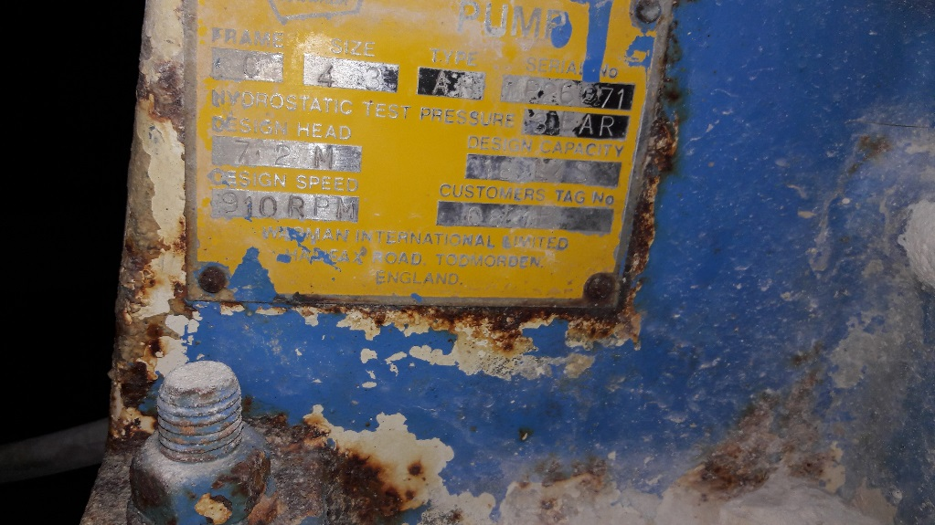
- Wymagania w zakresie udzielanej gwarancji dla wykładzin
Wymagany okres gwarancji na wykładziny min. 12 miesięcy.
Gwarancja nie może zawierać wykluczeń i musi również obejmować odporność na zużycie ścierne tj. minimalna żywotność wykładziny po montażu minimum 12 miesięcy.
- Wymagania dla oferty
Razem z ofertą należy przedstawić minimum 1 list referencyjny na dostawy tego typu wykładzin w ciągu ostatnich 5 lat.

